В вихре танца
2018
RDK
Методический отдел
21.03.2018
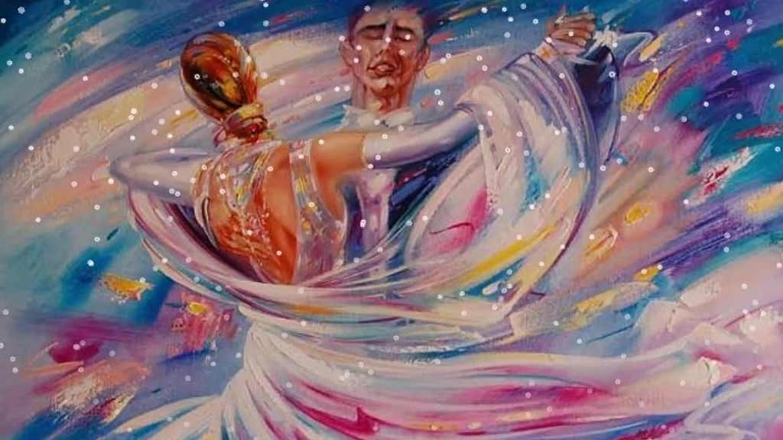

В вихре танца

До начала программы звучат красивые танцевальные мелодии. Сцена представляет собой праздничный Олимп (см. рис.).
Голос. Прекрасному искусству танца
Мы посвящаем этот вечер.
Давайте будем наслаждаться
Красивой и чудесной встречей!
Играй же, музыка, звучи!
Мы будем в такт рукоплескать,
И в этот праздник красоты
Все начинаем танцевать!

Участники танцевального коллектива исполняют «Торжественный вальс». По окончании танца на сцене полумрак. Появляются Терпсихора — муза танца и Эвтерпа — муза музыки.

Терпсихора. Мы рады видеть вас, друзья,
Приветствовать на праздничном
Олимпе!
Эвтерпа. И в этот предвечерний час
Мы танцу посвящаем гимны!
Терпсихора. Я — муза танца Терпсихора,
Могу о танце много рассказать,
Ведь он прекрасен, он возвышен...
Он — жизнь сама, берусь я утверждать!
Эвтерпа. Я — муза музыки Эвтерпа. Своим искусством танец я сопровождаю.
Без сладостного музыки звучанья
На свете танца просто не бывает.
Терпсихора. Родился танец в времена глубокой старины.
Из века в век и по сей день он дарит
радость людям.
Эвтерпа. Словно мечта, полет, словно цветные сны!
Давайте просто танцем наслаждаться
будем!

Танцевальные номера. Из кулис, беседуя, выходят Терпсихора и Эвтерпа.

Терпсихора. Проходит время, за веком век…
Рожден веселым был человек.
Менялась мода, и ритмы тоже,
Но мы без танца прожить не можем.
Эвтерпа. Проходит время, за веком век…
Всегда в заботах жил человек.
Но в каждый праздник и в час досуга
Веселый танец был лучшим другом.
Терпсихора. Проходит время, за веком век,
То дождик льет, то все укроет снег.
Но пусть на нашей большой планете
Танцуют люди и солнце светит!

Речь сопровождает мелодия флейты. На сцене появляется Лель.

Лель. О, добрый день и добрый час, мои сестрицы!
Эвтерпа. Певец весны и солнца Лель! Как на Олимпе смог ты появиться?
Лель. Лишь только солнце вы упомянули, и вот он я!
Терпсихора и Эвтерпа. Мы рады видеть, милый Лель, тебя!
Лель. Я слышал, сегодня праздник на Олимпе и будет он прекрасен!
Терпсихора. Какой же праздник, Лель, без песен твоих сладострастных?
Эвтерпа. И в этот час готовы восхваленья танцу слушать.
Пусть песни зазвучат и каждому
согреют душу.

Концертный номер.

Лель. Сестрицы, я давно узнать хочу, неужто трудно научиться танцевать?
Терпсихора. Да, это трудное, но вечное искусство. Через движение и музыку мы открываем дверь в огромный мир.
Эвтерпа. И стоит только проявить терпенье, вложить желанье, труд, и… прекрасное искусство подвластно станет вмиг. Ведь даже звезды в небесах танцуют.
Лель. О! Я не знаю, смогу ли научиться танцевать...
Терпсихора. Легенды нам поведали, что даже боги танцевали, мир создавая. Следы древнейшего из танцев мы видим и сейчас в движенье звезд, планет.
Лель. То боги! А я простой певец весны и солнца!
Эвтерпа. И люди сегодня так научились танцевать, что глаз порою оторвать нам невозможно.
Терпсихора. Я с тобой согласна и всех прошу в том убедиться.

Танцевальные номера.

Лель (взволнованно). О! Терпсихора, я покорен! Я пронзен стрелою прямо в сердце!
Терпсихора. Лель, что с тобой? Ты весь горишь!
Лель. Куда мне деться?
Эвтерпа. Наш друг, откройся, чем напуган ты?
Лель. Я не напуган… Там девушка моей мечты!
Блистательна, полувоздушна,
Смычку волшебному послушна,
Словно сошедшая из сна,
Стоит красавица! Она,
Одной ногой касаясь пола,
Другою медленно кружит.
И вдруг прыжок, и вдруг летит.
То стан совьет, то разовьет
И быстрой ножкой ножку бьет. (А. Пушкин.)
Эвтерпа. Да ты влюблен! Нам все понятно.
Лель. И сердце бьется так приятно…
Терпсихора. Искусством танца и красой своей она тебя сразила.
Эвтерпа. Тебя любовь своею силой охватила!
Лель. Она достойна всех высот Олимпа:
Прекрасна, словно греческая нимфа!
Терпсихора. Давайте отойдем, не будем ей мешать,
За чудным танцем будем наблюдать!

На сцене солистка исполняет классический танец.

Лель. Сестрицы, слушайте, слова какие бередят мне душу.
Терпсихора. О Лель, всегда мы рады тебя слушать.
Лель. Страсть, нежность я в круженье увидал,
И танец искренний меня очаровал.
Готов поведать о своем желанье.
Бросает в дрожь: а вдруг в ответ
молчанье?
Эвтерпа. Лель, я тебя не узнаю. Чего боишься ты, послушай?
Терпсихора. Твой сердца жар способен растопить любую душу.
Лель. Моя душа словно цветок дрожит.
Эвтерпа. Как тот цветок, что снегом до весны укрыт.
Но лишь придет любви пора цветенья,
И страх любой исчезнет без сомненья.

Исполняется песня Л. Долиной «Цветы под снегом» в сопровождении танцевального коллектива.

Лель. Сестрицы-музы, счастлив я! Душа поет!
Эвтерпа. Я ж говорю, любовь в тебе живет.
Лель. Она в глаза мне нежно посмотрела,
К далеким звездам сразу сердце улетело.
Теперь готов всегда я танцевать,
Готов весь мир от счастья я обнять!

Звучит вальсовая мелодия. Лель кружит Терпсихору, а затем Эвтерпу.

Терпсихора. В минуты счастья сразу хочется пуститься в пляс.
И вихрь любовный в ритме танца
кружит нас.
Лель. От счастья над землей взлетаю и парю,
На крыльях нежности и страсти я лечу! (Исчезает в кулисах.)
Эвтерпа. И в этом весь он, сладкозвучный Лель:
Летит, парит, кружит, и нет его теперь.
Терпсихора. И что ж? Пускай всецело чувству отдается,
Пусть веселится он, танцует и смеется.
Эвтерпа. Недаром греки верили, что боги танец людям подарили,
Чтоб в танце те душой свободны были.
Терпсихора. Мы продолжаем танцы воспевать
И будем их искусно исполнять!

Танцевальные номера.

Искусству танца много тысяч лет,
Он популярен в каждую эпоху:
Фокстроты, танго, хороводы, менуэт,
Прекрасный вальс, подобный вздоху…
Эвтерпа. В любое время свой найдете танца идеал,
Что воплощает жизни всей теченье.
Терпсихора. А может, с новым танцем, что в себя все чувства умещал,
Приходит жизни обновленье?
Лель. И я хотел бы знать, какой проделал танец путь!
Терпсихора. Легко в любое время сможем заглянуть.
Эвтерпа. Но помнить надо, что по танцам эпоху будут узнавать,
И, может быть, далекие потомки им будут подражать.

На сцене участники танцевального коллектива исполняют современный танец.

Лель. Сестрица Терпсихора, тебе сегодня строки я дарю!
Терпсихора. Готова слушать, Лель, я песнь твою.
Лель. О муза танца Терпсихора!
Твой лик божественен и мил.
Твой гибок стан, шаг легок, скор —
Он танец искрометный нам явил!
Ты знаешь тайну всех движений,
Ты музе музыки сестра,
Творишь под властью вдохновенья,
Как лань красива и быстра!
Терпсихора. О Лель, как речи мне твои приятны!
Эвтерпа. Они сегодня ненапрасны.
Сегодня ты их заслужила:
Искусство танца всем нам подарила.
Терпсихора. Еще один подарок у меня найдется,
Он вальсом у людей зовется.

Исполняется финальный вальс. По окончании танца все участники программы выходят на сцену.

Вы на Олимпе провели всего лишь
несколько мгновений.
Мы верим, что вы вспомните о них
без сожаленья.
Пусть в вихре танца кружится земля!
А мы прощаемся. До новых встреч,
друзья!

